Отчет по лабораторной работе №7: Эффективность рекламы

*дисциплина: Математическое моделирование*

Швец С, НФИбд-03-18

Содержание

# Введение

## Цель работы

Построить математическую модели для выбора правильной стратегии при решении задачи об эффективности рекламы.

## Задачи

Можно выделить три основные задачи данной лабораторной работы: 1. Изучить теоретическую часть модели эффективности рекламы. 2. Реализовать частные случаи модели.

# Терминология. Условные обозначения

## Описание модели эффективности рекламы

Предположим, что торговыми учреждениями реализуется некоторая продукция, о которой в момент времени $t$ из числа потенциальных покупателей $N$ знает лишь $n$ покупателей. Для ускорения сбыта продукции запускается реклама по радио, телевидению и других средств массовой информации. После запуска рекламной кампании информация о продукции начнет распространяться среди потенциальных покупателей путем общения друг с другом. Таким образом, после запуска рекламных объявлений скорость изменения числа знающих о продукции людей пропорциональна как числу знающих о товаре покупателей, так и числу покупателей о нем не знающих.  
Модель рекламной кампании описывается следующими величинами. Считаем, что $\frac{dn}{dt}$- скорость изменения со временем числа потребителей, узнавших о товаре и готовых его купить, $t$- время, прошедшее с начала рекламной кампании, $n(t)$- число уже информированных клиентов. Эта величина пропорциональна числу покупателей, еще не знающих о нем, это описывается следующим образом: $a_{1}(t)(N−n(t))$, где $N$- общее число потенциальных платежеспособных покупателей, $a_{1}(t)>0$- характеризует интенсивность рекламной кампании (зависит от затрат на рекламу в данный момент времени). Помимо этого, узнавшие о товаре потребители также распространяют полученную информацию среди потенциальных покупателей, не знающих о нем (в этом случае работает т.н. сарафанное радио). Этот вклад в рекламу описывается величиной $a_{2}(t)n(t)(N−n(t))$, эта величина увеличивается с увеличением потребителей узнавших о товаре. Математическая модель распространения рекламы описывается уравнением:

$$\frac{dn}{dt}=(a_{1}(t)+a_{2}(t)n(t))(N−n(t))$$

При $a_{1}(t)>>a_{2}(t)$ получается модель типа модели Мальтуса, решение которой имеет вид (рис. 1):

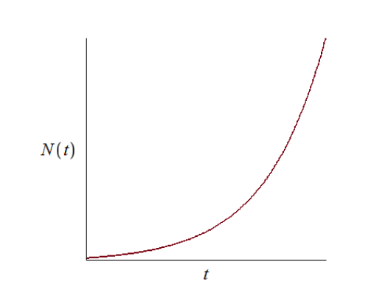

Figure 1: График решения уравнения модели Мальтуса

В обратном случае, при $a_{1}(t)<<a_{2}(t)$ получаем уравнение логистической кривой (рис. 2):

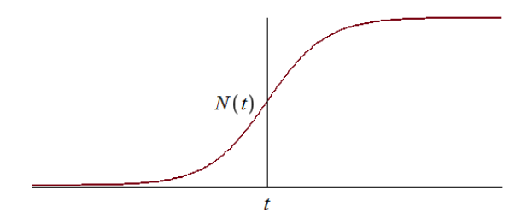

Figure 2: График логистической кривой

# Выполнение лабораторной работы

## Формулировка задачи:

**Вариант 7**

Постройте график распространения рекламы, математическая модель которой описывается следующим уравнением:  
1.   
2.   
3.

При этом объем аудитории $N=888$, в начальный момент о товаре знает 18 человек. Для случая 2 определите в какой момент времени скорость распространения рекламы будет иметь максимальное значение.

## Решение

*Код на Julia:*

using Plots  
using DifferentialEquations  
theme(:wong)  
  
  
N = 888;  
x0 = 18;  
  
  
g(t) = 0.81;  
v(t) = 0.0003;  
fun(x,p,t) = (g(t)+v(t)*x)*(N-x)  
tspan = (0,10);  
pr = ODEProblem(fun, x0, tspan);  
sol = solve(pr, timeseries_steps = 0.1);  
  
pl1 = plot(sol,  
label = false)  
  
  
savefig(pl1,"11.png")  
  
g(t) = 0.00008  
v(t)=0.8  
fun2(x,p,t) = (g(t)+v(t)*x)*(N-x)  
  
tspan = (0,0.1);  
pr2 = ODEProblem(fun2, x0, tspan);  
sol2 = solve(pr2, timeseries_steps = 0.1);  
pl2 = plot(sol2,  
label = false)  
  
  
savefig(pl2,"22.png")  
  
  
 n = length(sol2.u)  
 J = length(sol2.u[1])  
 U = zeros(n, J)  
  
 for i in 1:n, j in 1:J  
 U[i,j] = sol2.u[i][j]  
 end  
  
a = 0;  
b = -1;  
  
for i in 1:(n-2)  
 if U[i+1] - U[i] > a  
 a = U[i+1] - U[i];  
 b = i;  
 end  
end  
  
  
sol2.t[b]  
  
  
sol2.u[b]  
  
g(t) = 0.8*sin(8t)  
v(t)=0.8*cos(t)  
fun3(x,p,t) = (g(t)+v(t)*x)*(N-x)  
tspan = (0,2);  
pr3 = ODEProblem(fun3, x0, tspan);  
sol3 = solve(pr3, timeseries_steps = 0.1);  
pl3 = plot(sol3,  
label = false)  
savefig(pl3,"33.png")

## Построенные графики

Первый случай (рис. 3):

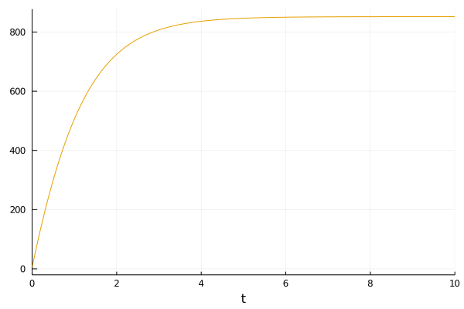

Figure 3: График распространения информации о товаре с учетом платной рекламы и сарафанного радио. $α1=0.81$, $α2=0.0003$

Второй случай (рис. 4):

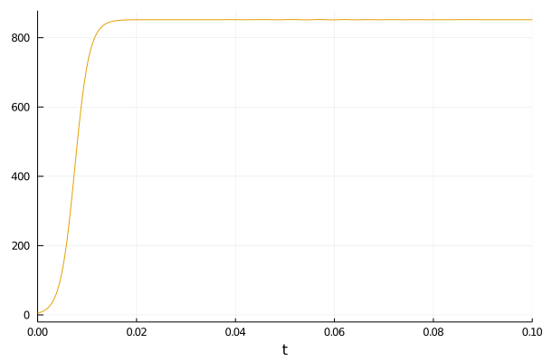

Figure 4: График распространения информации о товаре с учетом платной рекламы и сарафанного радио. $α1=0.00008$, $α2=0.8$

Точка максимального распостранения рекламы достигается при $t=0.0075$, $u=421.881$

Третий случай (рис. 5):

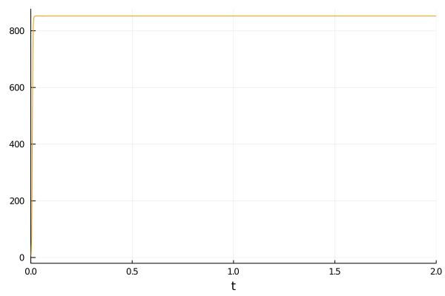

Figure 5: График распространения информации о товаре с учетом платной рекламы и сарафанного радио, точка максимальной скорости распространения. $α1=0.8sin(t)$, $α2=0.8cos(t))$

# Вывод

Мы усвоили основные приципы модели эффективности рекламы, а также провели реализацию данной модели.